# Casos de Uso Reales

Se describe a Continuación cómo sería el proyecto de acuerdo a la interfaz a usar. Se explica también el comportamiento del software ante entradas y salidas. Cómo se utilizará una interfaz gráfica el caso de uso incluirá una explicación de bajo nivel de los artefactos de la interfaz.

## Aplicación de escritorio.

La aplicación de escritorio es aquella desde donde el administrador del sistema ingresa toda la información a la base de datos.

Antes de empezar a poblar la base de datos, con los datos de los alumnos del colegio es necesario primero, tener poblado con los datos de todos los cursos y con todas las asignaturas que existen por cada curso, para evitar posteriores inconsistencias en la base de datos.

A continuación se mostraran las ventanas de la aplicación de escritorio, en orden descendente de cómo se debe ingresar correctamente la información a la base datos:

Gestión de Curso

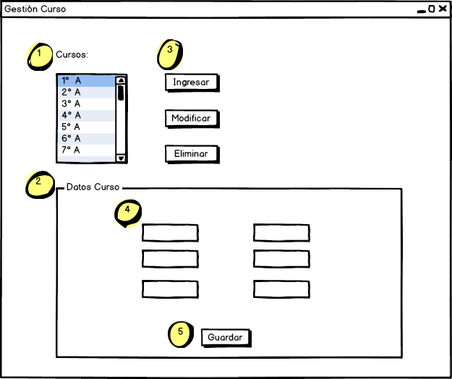

Fig. 1 – Ventana donde se ingresan a la base de datos todos los cursos que existen en el colegio.

Gestión de asignatura

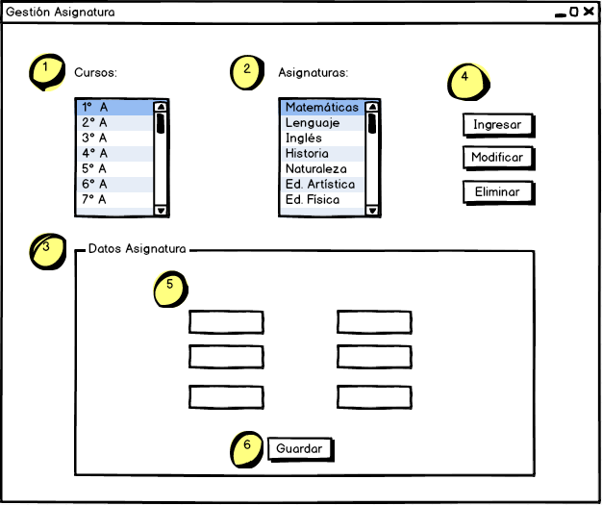

Fig. 2- Ventana donde se ingresan todas las asignaturas al sistema, ordenados por el curso al cual pertenecen.

Gestión de alumnos

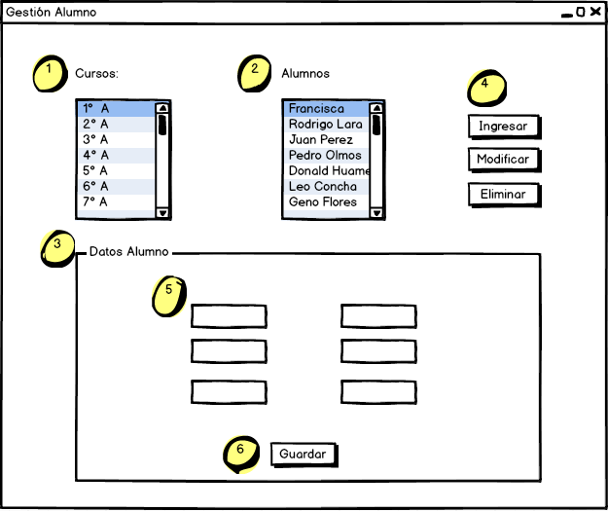

Fig.3 – Ventana donde se ingresan todos los datos de todos los alumnos a la base de datos, ordenados por curso al cual pertenecen.

Gestión de apoderado

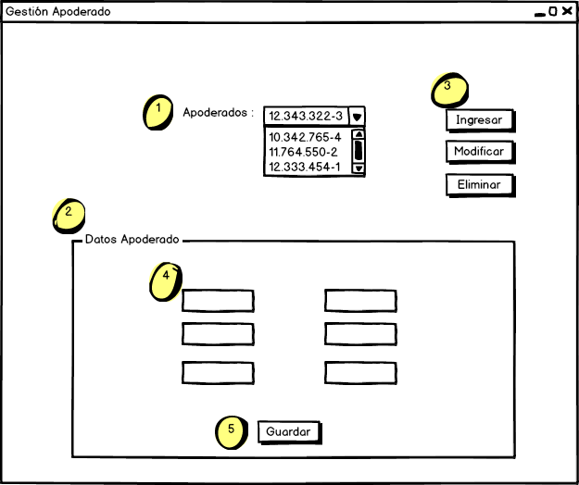

Fig. 4- Ventana donde se ingresan los datos de los apoderamos ordenados por el Rut del alumno al cual representan.

Gestión de Evaluaciones

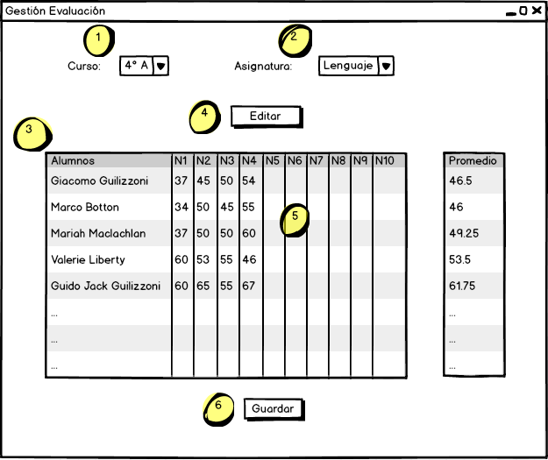

Fig. 5- Ventana para ingresar las notas de los alumnos, ordenas por curso y asignatura.

Gestión de Anotaciones

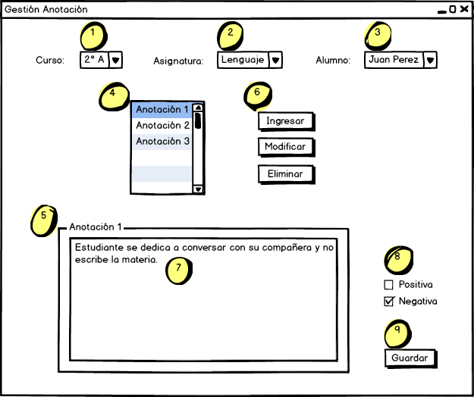

Fig.6- Ventana de ingreso de las anotación de los alumnos, ordenadas por curso, asignatura y nombre del alumno.

Gestión de Comunicaciones

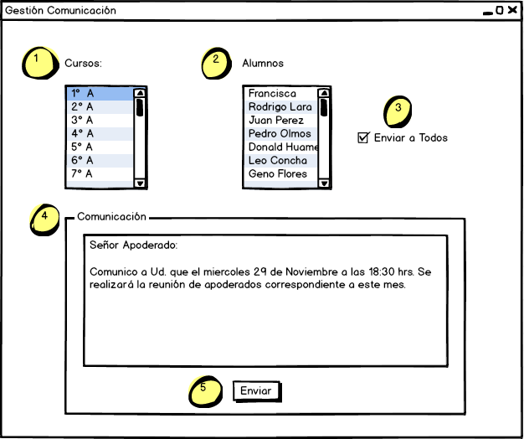

Fig.7- Ventana de ingreso de las comunicaciones de los alumnos, ordenadas por curso y nombre del/los/todos los alumno/s.

## Aplicación Android

La aplicación Android es aquella desde donde los apoderados podrán visualizar toda la información académica de sus hijos.

A continuación se mostraran las ventanas de cada vista de la aplicación:

Login

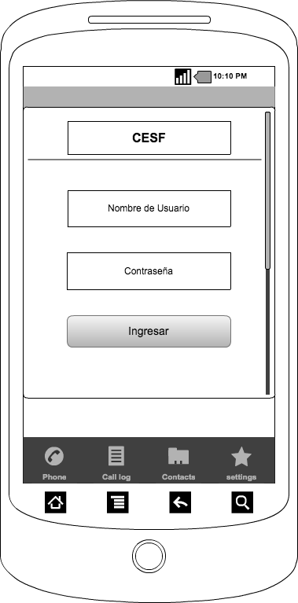

Fig.8 – Ventana de inicio de sesión a la aplicación.

Lista de alumnos

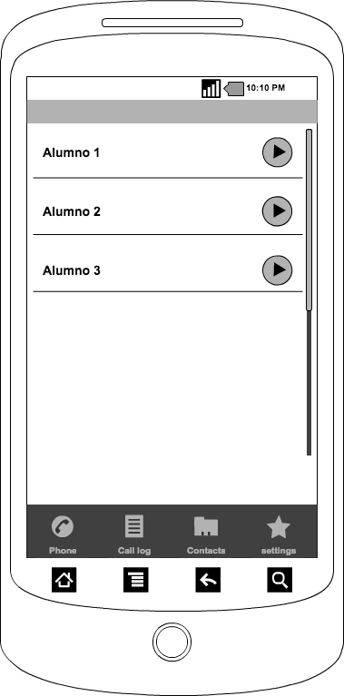

Fig.8 – Lista de alumnos representados por un mismo apoderado.

Lista de Ramos

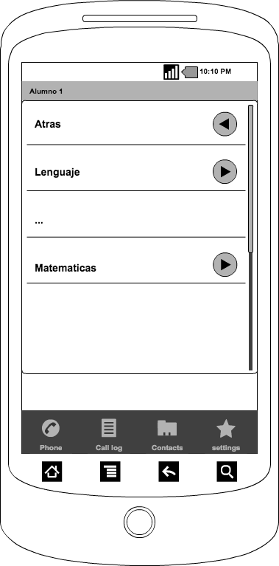

Fig.9 – Ventana que muestra el listado de todos los ramos que actualmente cursa el Alumno 1.

Ventana de opciones del “Alumno 1”

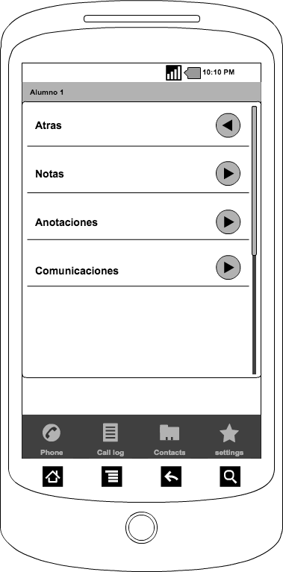

Fig. 10- Ventana de opciones a ver del Alumno 1,

Notas ordenadas por ramos.

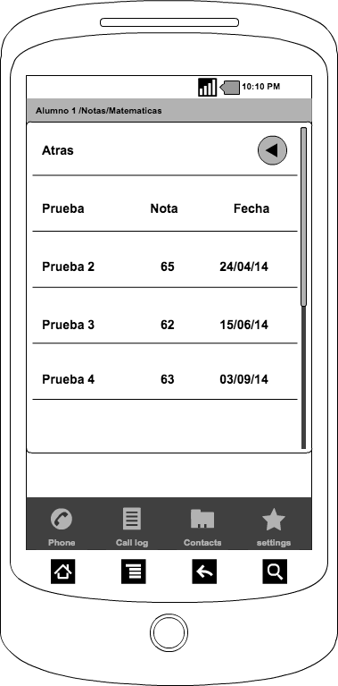

Fig. 11- Notas ordenas por ramos del alumno 1

Comunicaciones

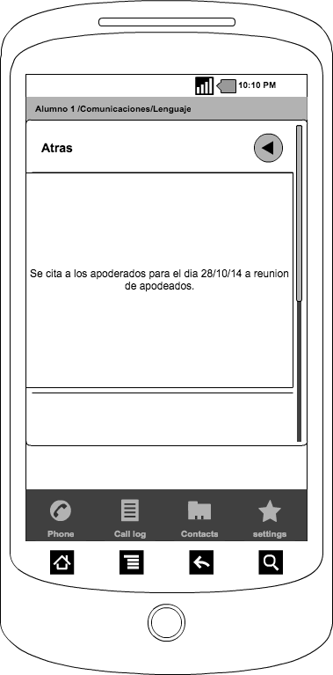

Fig. 12- Ventana que muestra las comunicaciones existentes del Alumno 1.

Anotaciones

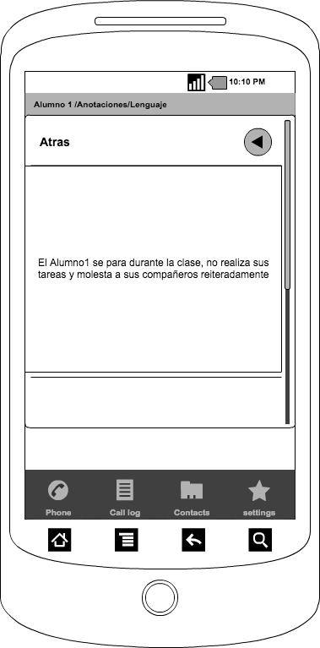

Fig. 13 – Anotaciones existentes del Alumno 1.

Comunicaciones ordenadas por ramo

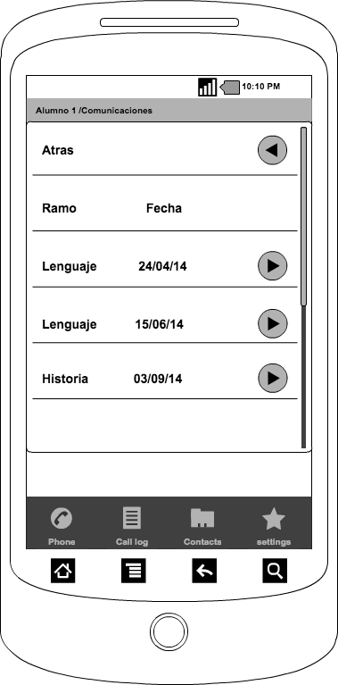

Fig. 14- Comunicaciones enviadas ordenadas por ramo.

Anotaciones por ramo

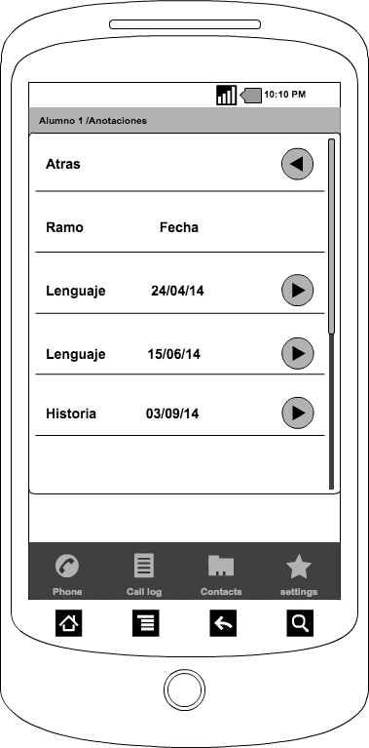

Fig. 15 – Anotaciones del alumno 1 ordenadas por ramo.